İMALAT FİRMALARINDA BAŞARIYI SAĞLAYAN
KOŞUL VE UYGULAMALARI KRİTER OLARAK KULLANAN
BİR PERFORMANS ÖLÇÜM SİSTEMİNİN GELİŞTİRİLMESİ

Mustafa YURDAKUL* ve Yusuf Tansel İÇ**
* Makina Mühendisliği Bölümü, Mühendislik-Mimarlık Fakültesi, Gazi Üniversitesi
Maltepe 06570 Ankara, mustafa@mmf.gazi.edu.tr
** Ticari Krediler Daire Bşk., T.C. Ziraat Bankası A.Ş, Ulus, Ankara, tanselic@yahoo.com

ÖZET

Bu çalışma, imalatçı firmaların pazar durumu, kuruluş yeri seçimi, imalat ve yönetim unsurları gibi başarılı bir firmada olması gereken kriterleri ölçerek puanlandırıp ve bu puanları Analitik Hiyerarşi Süreci’ni (AHS) kullanarak tek bir performans notuna dönüştürmeyi amaçlamaktadır. AHS, birbirinden bağımsız kriterleri hiyerarşik bir yapıda ele alarak ikili karşılaştırma yoluyla kriterlerin göreli ağırlıklarını hesaplayan ve elde edilen ağırlıkları tek bir genel puana dönüştüren çok kriterli bir karar verme sistemidir. Çalışmada geliştirilen performans ölçüm modeli, imalat firmalarının rakiplerine göre performans seviyesini, hangi noktalarda yetersiz kaldığını göstermesi açısından önemlidir. Bu modeli kullanarak firmalar geleceğe yönelik değişim planlarını daha gerçekçi bir şekilde yapma imkanının bulacaklardır.

Anahtar Kelimeler: İmalat sistemi, performans ölçümü, analitik hiyerarşi süreci.

SUMMARY

DEVELOPMENT OF A PERFORMANCE MEASUREMENT SYSTEM FOR MANUFACTURING FIRMS BY TAKING PRACTICES AND SUCCESS CONDITIONS AS CRITERIA

This study aims to measure the performance or the level of existence of practies and condition that exist in a firm to bring success such as, market position, location selection, manufacturing and management. The performance measurement system model developed in this study uses Analytic Hierarchy Process (AHP) in combining separate performance scores of the firm in various areas and obtaining a single overall performance score. AHP is a multi-attribute decision-making approach which constructs a multi-level decision hierarchy and obtains relative weights of components of the hierarchy by making pairwise comparisons among them. In the application of the AHP approach, once the manufacturing system’s performance in each lowest-level components of the hierarchy is rated, the weights of the components and scores are combined to get a single score. The developed performance measuremet system can be used to compare a manufacturing firm with its competitors, and especially to detect the areas where the firm’s performance is inadequate and needs improvement. The performance measuremet model can be used as an essential tool in manufacturing firm’s change and improvement efforts.

Keywords:Manufacturing system, performance measurement, analytic hierarchy process.

1. GİRİŞ

İmalat sistemlerinin performans ölçümü sadece finansal oranlara bakılarak yapılabilir. Bu tip performans ölçümlerinde geçmiş yıllara ait mali tablolar kullanılarak kar oranı, pazar payı, çalışan başına satış miktarı gibi finansal oranlar hesaplanır. Yaygın olarak mali analiz olarak adlandırılan mali tablo oranların kullanımı bize firmanın geçmişten günümüze biriken kararlarının uygulamaların ve yapılan seçimlerinin başarısı hakkında bilgi verir. Finansal oranların yanı sıra, çeşitli çalışmalarda; imalat çevrim süresi, bozuk ürün oranı, stok oranı gibi firmanın imalat ve tasarımdaki kalite, esneklik ve süre ile ilgili sonuçlarını ölçen finansal olmayan ölçümler de kullanılmıştır [1,2]. Ancak, finansal ve finansal olmayan sonuçları gösteren ölçümler ile verilecek bir karar bize günümüzdeki uygulamaların gelecekte yapacağı etkileri kapsamaz. Özellikle geleceğe yönelik performans ölçümlerinde sonuçlar yerine sonuçların iyi yada kötü olmasına yol açan koşulların ve başarılı sonuçlar almamıza neden olacak uygulamaların varlığını araştırmak gerekir. Eğer bir firma başarıyı getiren koşullara ve uygulamalara sahipse, ileride finansal olarak karlı ve rekabet gücü yüksek olması beklenir. Bu çalışmada performans ölçümlerinde genel olarak kullanılan finansal oranlar yerine başarıyı sağlayan nedenlerin firmada varlığını ve derecesini ölçen bir performans ölçüm sistemi oluşturulmuştur. Böyle bir ölçüm sistemi, geleceğe yönelik daha gerçekçi tahminler yapabilecektir. Ayrıca ölçüm sisteminde kullanılan AHS firma notunun kaynağını ve firmanın başarısız olduğu noktaları göstermesi açısından da faydalıdır. Bu çalışmada firmanın performansının ölçüleceği alanlar; pazar durumu, kuruluş yeri, yönetim ve imalat olmak üzere dört ana kriter altında toplanmıştır.

Pazar durumu, firmanın ürettiği ürünü pazarlama kabiliyeti ve ürünlerinin pazardaki yeri, firmanın başarısı ve özellikle gelirleri hakkında belirleyicidir. Gelişen bir pazarda rekabet edebilen, yurt dışındaki pazarlarda pay sahibi olan, ihracatının üretimine oranı yüksek olan, teknolojideki ve pazardaki değişiklikleri takip ederek kendini değişen koşullara adapte edebilen firmalar gelecekte satışlarını koruyacak ya da artıracaktır [3].

Kuruluş yeri, yönetim ve imalat unsurları, firma gelir hedeflerine ulaşırken giderlerini kontrol altında tutup tutamayacağının göstergeleridir. İmalat firmalarında masrafların önemli bir kısmı imalat sırasında oluşmaktadır. Masrafları kontrol altında tutacak uygulamalar firmanın giderlerinin gelirlerinden daha az olmasını sağlar. Fabrikadaki üretim iş akışı uygunluğu, makine yerleşim planı uygunluğu, bakım onarım faaliyetleri, toplam kalite uygulamaları gibi sıralayabileceğimiz imalat unsurları, giderlerin yüksek veya düşük olmasında önemlidir [4,5]. Örneğin imalat sırasında üretim akışı, ürünlerin ortalama fabrikada kalış süresini en aza indirecek, operatör ve malzeme hareket süre ve miktarlarını azaltacak, makine önlerinde işlem görmeyi bekleyen malzeme yığınlarının birikmesini önleyecek ve üretim faktörlerinin kolay hareket edebileceği şekilde düzenlenmiş olmalıdır. Üretim hatlarının düzenlenmesinde literatürde sıkça U tipi makine yerleşim düzeni önerilmektedir. Bu tip düzenleme operatörlerin üretim ve parça transfer imkanlarını artırır. U tipi düzenleme minimum operatör hareket zamanı ve yer değişimi sağlar. Eğer makineler I veya L tipinde yerleştirilmişse, operatörler üretim aşamalarının başlangıcından sonuna kadar aşırı yürümekten yorulur. Bu da onların verimliliğinin azalmasına, iş gücü kaybına sebep olur. Ayrıca makine önlerinde işlem görmeyi bekleyen parça sayısının artması yeni bekleme alanı ekleme ihtiyacını doğuracaktır. Bunun sonucunda kayıp daha da artacaktır. Bunların dışında gereksiz yere malzemelerin taşınması, fabrikada imalat hattı boyunca ürünlerin kalış sürelerinin uzamasına neden olur. Bu durum ise maliyetleri artırıcı etki yapar [4]. Firma için maliyetleri belirleyici bir diğer imalat unsuru ise planlı bakımdır. Optimum ekipman performansı, ekipman bakımınına bağımlıdır. Planlı bakım yapmayan firmalarda üretim hattında meydana gelebilecek tezgah arızası kısa sürede giderilemeyebilir. Bakım onarım bölümü yeterince hazırlıklı ve kalifiye değilse; sorun daha da büyür, üretim aksar ve verimlilik düşer [4,5,6,7]. İyi bir bakım sisteminin amacı makine arıza ve duruşlarını minimum seviyeye indirmek ve böylece üretimin durmasını veya yavaşlamasını engellemektir. Toplam Kalite uygulamaları firmanın verimliliğini artırmak için sürekli bir çaba içerisinde olmasını sağlar. Müşteri, imalat ve tasarım arasındaki ilişki, Toplam Kalite seviyesinde sürekli takip edilir.

Fabrikanın kurulduğu yerin özellikleri doğrudan veya dolaylı olarak birçok faktörü etkileyebilmektedir. Kuruluş yeri bakımından avantajlı bir firma, yanlış yerde kurulmuş bir firmaya nazaran üretim girdilerini daha ucuz ve kolay temin edebilecek ve ürün maliyeti, pazar payı, ürünün rekabet durumu gibi geliri etkileyen unsurlardan ve çevre koşullarından faydalanmada daha avantajlı bir konumda olacaktır [6]. Ayrıca işletme faaliyetlerinin verimli, ekonomik ve karlı bir şekilde yürütülmesi ve bu faaliyetlerin geliştirilmesi için teknolojik gelişmelerin yakından takip edilmesi gerekmektedir. Teknolojik gelişmelerin yakından takip edilmesi ve uygulanması sonucunda işletmelerin, iş gücü verimliliği artar ve maliyetleri azalır [8].

Firmanın yukarıda anlatılan unsurları etkili kullanabilmesi için gerekli ana unsur yönetim kadrosunun yetenekleridir. Yöneticilerin eğitimi, bilgi seviyesi, girişimciliği, stratejik kararlar alabilmesi, çalışanlarına sağladığı imkanlar, çalışanları en uygun birimlerde çalıştırabilmesi, sorunlara akılcı çözümler bulabilmesi, firmanın değişen koşullara adapte olarak düşük maliyetle üretimini sürdürmesini sağlar. Yukarıda açıkladığımız uygulamaların varlığı, firmaların kaynaklarını etkin ve verimli bir şekilde kullanmasını ve daha az maliyetle daha fazla gelir elde etmesini sağlar.

2. AHS’NİN AÇIKLANMASI

Yukarıda açıkladığımız unsurlar, Analitik Hiyerarşi Süreci kullanılarak kademeli bir hiyerarşik yapı içerisinde alt dallara ayrılacak ve bir performans ölçüm sistemi içerisinde ortaya konacaktır.

Saaty tarafından geliştirilmiş olan AHS yaygın olarak, karar verme aşamasında nitel ve nicel farklı kriterleri bir yapı içerisinde birleştirir [9]. AHS, yönetim ve imalat sistem performansının değerlendirilmesinin geliştirilmesinde [10,11], sermaye oranlamasında [12], sermaye dağıtım kararlarında [13,14], ileri imalat sistemlerinin savunulması ve seçiminde [15], yöntem performanslarında [16] ve diğer alanlarda bazen matematiksel programlarla da birleştirilerek kullanılmaktadır.

Performans ölçümü için kullanılacak AHS’nin hiyerarşik yapısı üstten alta doğru; genel objektif, kriterler ve kriterlere ait ölçütlerden oluşmaktadır. AHS’nin kullanımında hiyerarşik yapının oluşturulmasından sonra, hiyerarşik yapıda bulunan tüm elemanların göreli ağırlıklarının hesaplanmasına geçilir [11].

2.1. Kriter Ağırlıklarının Hesaplanması

Hiyerarşik yapı içerisinde aynı seviyede bulunan ve aynı üst elemandan ayrılan elamanların göreli önemleri, ikili karşılaştırma matrisleri kullanılarak ifade edilebilir. İkili karşılaştırma matrisiyle hangi kriterin daha önemli olduğunun belirlendiği analiz yapılır. Eleman kendisiyle karşılaştırıldığında önem “1”dir. Başka bir elemanla karşılaştırıldığında, eğer çok önemliyse veya diğer durumlarda Tablo 1’de belirtilen Saaty’nin 1-9 ölçeği kullanılarak tam sayı değeri belirtilir [9,15,17].

İkili karşılaştırma matrisinin özvektörünün yaklaşık değeri geometrik manada kolaylıkla bulunabilir. İkili karşılaştırma matrisini oluşturan herbir elemanın ait olduğu sütun toplamına bölünerek bulunan normalize edilmiş ikili karşılaştırma matrisinin satır elamanları toplanarak bulunan matris normalize edilerek ana vektör bulunur [15]. Saaty verilen değerlerin tutarlı olup olmadıklarını belirlemek için bir tutarlılık oranı tanımlamıştır. Saaty farklı boyutlardaki rasgele ikili karşılaştırma matrislerinin simülasyonuyla; tutarlılık indeksini ve değişik boyutlardaki matrislerin gelişi güzel kararlar için tutarlılık indeksinin ortalamasını hesaplamaktadır.

Tutarlılık Oranı (CR) = Belirginleşmiş kararların Tutarlılık İndeksi / Benzer
boyuttaki matrisleri gelişigüzel karşılaştırmak için
ortalama tutarlılık indeksi
Tutarlılık oranı değeri % 10’un altında olmalıdır. % 10’dan fazla bulunduğu takdirde ikili karşılaştırma matrisi yeniden oluşturulmalıdır [9,17].

3. AHS Kullanılarak Yeni Bir Değerlendirme Modelinin Oluşturulması
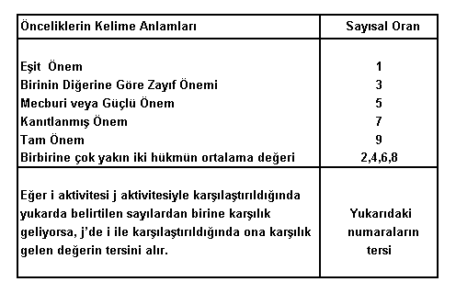
Tablo 1. Saaty’nin Ölçeği
Bu amaca yönelik olarak, önceki bölümde açıklamasını yaptığımız ve alt kriterlere ve onun altında da firmanın performansını ölçeceğimiz performans ölçüm kriterlerine ayrıştırdığımız, pazarlama, kuruluş yeri ve çevresel faktörler, yönetim, imalat olarak sıralayabileceğimiz firma seçim kriterleri kullanılarak, AHS’nin metodu uygulanmak suretiyle yeni bir kredi değerlendirme modeli oluşturulmaya çalışılacaktır. Şekil 3’de firma seçim kriterlerinin, alt kriterlere ve performans ölçütlerine hiyerarşi içinde ayrışmış yapısı bütün olarak görülmektedir. Yöntemin ilk aşaması olan hiyerarşik yapının oluşturulması bu şekilde tamamlandıktan sonra, ikinci aşama olarak ana kriterlerin, alt kriterlerin ve performans ölçütlerinin ağırlıklı puanları hesaplanacaktır. Son olarak da performans ölçütleri örnek bir firma baz alınarak puanlandırılacak ve AHS’nin metodolojisi takip edilerek firmanın notu hesaplanacaktır.

3.1. Ana Kriterlerin ve Alt Kriterlerinin Ağırlıklı Puanlarının Hesaplanması

Ağırlıklı puanlar hesaplanırken şu yol takip edilir: Önce hiyerarşik yapının ilk seviyesinde bulunan ana kriterler, Saaty’nin 1-9 ölçeğine göre kendi aralarında ilişkilendirilerek ikili karşılaştırma matrisi oluşturulur. Ardından matrisin her bir sütunu toplanıp normalize edilerek normalize matris teşkil edilir ve bu matrisin her bir satırındaki elemanlar toplanıp normalize edildikten sonra ana kriterlerin ağırlıklı puanları hesaplanmış olur. Bu işlemler sırayla ana kriterlerin alt kriterlerine ve performans ölçütlerine uygulanarak da tüm kriterlerin ağırlıklı puanları bulunmuş olur.
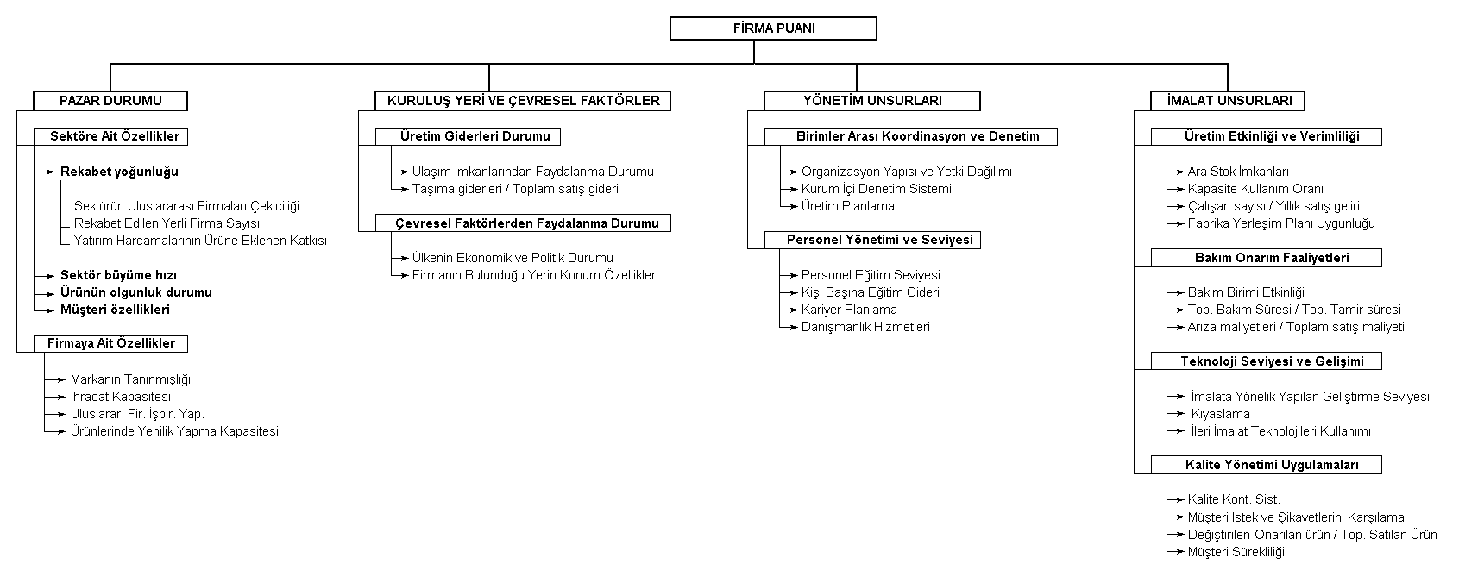
Şekil 1. Kriterlerinin hiyerarşik bir yapıda ayrıştırılması
M. Yurdakul ve Y.T. İçİmalat Firmalarında Başarıyı Sağlayan Koşul ve...
78 Gazi Üniv. Müh. Mim. Fak. Der. Cilt 14, No 2, 1999
3.2. Performans Ölçütlerinin Değerlendirilmesi

Yöntem gereği, AHS yapısının en alt seviyesinde görülen firmaların performansını ölçmeye yönelik ölçütler, firmalarda gösterdikleri özelliklere göre puanlandırılmalıdır. Kriterlerin firmalarda gösterecekleri özelliklere göre alacakları değerlendirme puanları, Tablo 2’de görüldüğü gibi oluşturulan ölçek doğrultusunda 0 ila 1 arasında bir değer olacaktır. Bu ölçek baz alınmak suretiyle dört kademeye ayrılarak oluşturulan EK-1’de ki tablo yardımıyla, firmanın performans ölçütlerinin incelenmesi ve taşıdıkları özelliklere göre puanlandırılmaları gerçekleştirilmelidir.

Tablo 2. Performans ölçütlerinin puanlandırılmasında kullanılan ölçek
Derece Puan Puanların kelime karşılıkları
1 1-0,9 Mükemmel
1 0,8 Çok İyi
1 0,7 İyi
2 0,6 İyiye yakın
2 0,5 Orta
3 0,4 Ortayla kötü arasında geçiş bölgesi (ortaya yakın)
3 0,3 Ortayla kötü arasında geçiş bölgesi ( kötüye yakın)
4 0,2 Kötü
4 0,1-0 Çok Kötü

3.3. Modelin Bilgisayar Programının Oluşturulması ve Örnek Bir Firmada Denenmesi

Bu bölümde, AHS ile imalat firmalarının performansının ölçümüne yönelik olarak geliştirilen metot örnek bir firmada denenmiştir. Söz konusu örnek firma, İmalat Sanayii’nin “Taş ve Toprağa Dayalı Sanayi” alt sektöründe faaliyet gösteren bir firma olup, kurumsal nitelikte bir yapıya sahiptir. Burada firmanın performansının ölçümü, klasik yöntemlerden biri olan ve sadece firmanın finansal yapısını değerlendiren oran analizi yönteminden farklı olarak, fabrika unsurlarının ve imalat sisteminin değerlendirilmesini kapsamaktadır. Bu sayede ulaşılmak istenen hedef, firmanın esas faaliyetini gerçekleştirdiği fabrikasının ve dolayısıyla imalat sisteminin iyi bir fabrika veya imalat sisteminde bulunması gereken özellikleri taşıyıp taşımadığının belirlenebilmesidir. Klasik oran analizi yöntemi ile firmanın finansal yapısı firma muhasebe kayıtlarından incelenmekte, fabrika ve imalat sistemine ait unsurlar detaylı olarak değerlendirilmemektedir. Ayrıca finansal değerlendirme sadece rakamlar üzerinden yapıldığından, kasıtlı veya kasıtsız ortaya çıkabilecek hataları da kapsayabilir. Bu nedenden dolayı, sonuçların doğruluğunda bir sapma meydana gelebilir.
Pek tabii ki, finansal değerlendirme firmanın performansı konusunda fikir vermektedir. Ancak tam anlamıyla bir imalat firmasının performans değerlendirmesinde fabrika ve imalat unsurlarının kapsamlı değerlendirilmesi en az finansal değerlendirme kadar önemlidir. Bu çalışmada, daha çok imalat firmalarının performansında etkili fabrika ve imalat unsurlarının değerlendirilmesi esas alınmış, ancak pazar durumu ve yönetim unsurları gibi firma performansında büyük öneme sahip unsurlar da göz ardı edilmemiştir.

AHS’nin uygulamadaki en önemli avantajlarından bir tanesi, nitel ve nicel değerleri beraberce değerlendirerek tek bir sonuçla ifade edebilme özelliğidir. Bu sayede, rakamsal verilerle rakamsal olmayan değerler beraberce değerlendirilerek sonuç rakamsal olarak ifade edilebilmektedir. Sadece finansal değerlendirmeye yönelik çalışmalarda kullanılan veriler rakamsal olsa da, sonuç rakamsal olarak net bir şekilde belirtilememekte ve rakamlar üzerinden bir değerlendirme yapılmaktadır. Oysa ki AHS yöntemi, analitik bir şekilde değerlendirme yapılmasını sağlamakla beraber, bu değerlendirme ışığı altında net bir puan verilebilmesini sağlamaktadır.

Diğer yönden bu çalışmada uygulanan metodun üstünlüğü, değerlendirmenin firmanın gelecek performansına ışık tutar nitelik taşımasıdır. Finansal oranların analizine dayanan değerlendirme, firmanın geçmişinde elde ettiği verileri kullanarak bugünkü durumu hakkında bilgi vermektedir. Bu çalışma ise firmanın gelecekteki performansına ilişkin bir değerlendirme yapacak niteliktedir.

Yukarıda metodu açıklanan modelin bilgisayar çözüm programı, “Microsoft Excel” ofis programından faydalanılarak oluşturulmuştur. İlk aşama olarak Şekil 2’de görüldüğü gibi, ana kriterlerden başlamak üzere, herbir kademedeki kriterler kendi aralarında ikili karşılaştırma matrisleri oluşturulmak suretiyle ağırlıklandırılmıştır. Şekil 2’de görüldüğü üzere, AHS yöntemi kullanılarak önce ikili karşılaştırma matrisi Saaty tarafından önerilen 1-9 ölçeği kullanılarak oluşturulmuştur. Ardından bu matris elemanları ait oldukları sütun toplamına bölünerek normalize edilmiş, daha sonra normalize matrisin satır toplamı bulunmuş, son olarak da toplama ilişkin bu matris normalize edilerek ağırlıklı puanlar hesaplanmıştır. Şekil 3’de soldan sağa gidildikçe, hiyerarşinin alt seviyesinden üst seviyesine doğru kriterlerin ağırlıklı puanları izlenebilir. Şekil 3’deki alt alta tekrar eden puanlar, aynı gruba ait kriterlerin bağlı bulundukları bir üst seviyedeki kritere ait ağırlıklı puanı göstermektedir. Ağırlıklandırma işleminde ikili karşılaştırma matrisinin oluşturulması, modelin deneneceği örnek firmanın sektörel özellikleri dikkate alınarak gerçekleştirilmiştir. Kriterlerin ağırlıklı puanlarının hesaplanmasının ardından firmanın performans ölçütleri, EK-1’de ki tablo baz alınarak puanlandırılmıştır. Bu puanlandırmanın ardından, herbir performans ölçütünün puanı, daha önceden hesaplanmış olan ağırlıklı puanı ile çarpılmıştır. Ardından bulunan değerler performans ölçütünün bağlı oldukları bir üst seviyede bulunan kriterlerin ağırlıklı puanı ile çarpılmıştır. Bulunan yeni değerler ise ana kriterin ağırlıklı puanı ile çarpılmak suretiyle de, en alttan en üste kadar hiyerarşik yapı takip edilerek “pazar durumu, kuruluş yeri ve çevresel faktörler, yönetim, imalat” ana kriterlerinin puanları hesaplanmıştır. Bu dört ana kriterin puanı toplanarak da firmanın skoru 0,657 olarak tespit edilmiştir (Şekil 3). Bu nota göre firmanın performansı “ortanın üstü-iyiye yakın” olarak nitelendirilebilir.

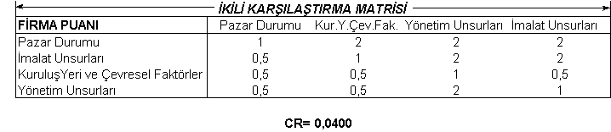
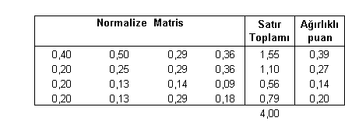
4. SONUÇLAR
Şekil 2. Firma puanına ait pazar durumu, kuruluş yeri ve çevresel faktörler, yönetim,
imalat ana kriterlerinin ve bunlara ait alt kriterlerin ağırlıklandırılması

Bu çalışmada analitik hiyerarşi sürecinin firma performansını belirlemede nasıl kullanılacağı bir örnekle açıklanmaya çalışılmıştır. Uygulanan yöntem neticesinde İmalat Sanayii’ne ait “Taş ve Toprağa Dayalı Sanayi” alt sektöründe faaliyet gösteren kurumsal nitelikteki bir firma baz alınarak yapılan değerlendirme sonucu performans puanı 0,657 olarak hesaplanmıştır. Uygulanan yöntemle, diğer yöntemlere göre daha bütünsel ve firma performansında daha belirleyici olan unsurlar değerlendirilmiştir. Ayrıca bu çalışmada uygulanan yöntem, sadece finansal oranlar değerlendirilerek yapılan performans ölçümlerine oranla daha objektif, nitel ve nicel değerleri sistematik bir biçimde tek bir sonuçta birleştiren bir yaklaşım sunmuştur. Hiyerarşik yapıyı oluşturan ana kriterler ve alt kriterlerin ağırlıklandırılmaları aynı sektörlerde faaliyet gösteren aynı rekabet ortamındaki firmalar için standart olacaktır. Firmaların notunu hiyerarşik yapının en alt seviyedeki performans ölçütleri ve bunların firmalarda gösterdiği özellikler belirleyecektir. AHS, hiyerarşik yapıda değişiklikler yapılmasına müsaade edecek esnekliğe sahiptir. Bu çalışmada yapmış olduğumuz örneğin benzerleri farklı sektörlerdeki firmalara da uygulanmalıdır. Bu uygulamalardaki izlenimler doğrultusunda hiyerarşik yapı yeniden yenilenerek, değişik sektörlerin karakteristik özelliklerine göre düzenlenebilir. Böylece yöntem, farklı sektörlere uyarlanmış ve standardize edilmiş olur.
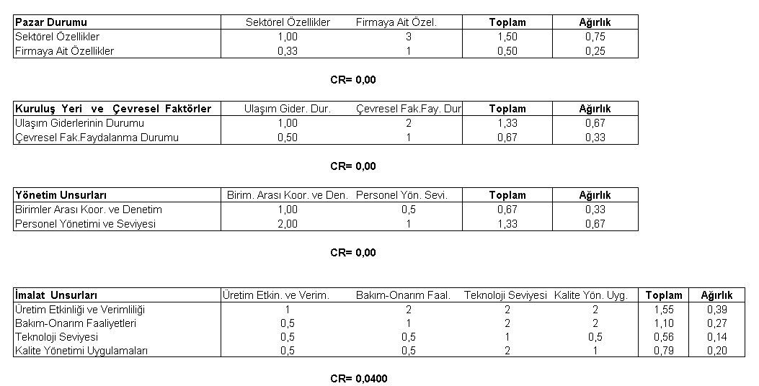
Şekil 2. (devam)
M. Yurdakul ve Y.T. İçİmalat Firmalarında Başarıyı Sağlayan Koşul ve...
82 Gazi Üniv. Müh. Mim. Fak. Der. Cilt 14, No 2, 1999
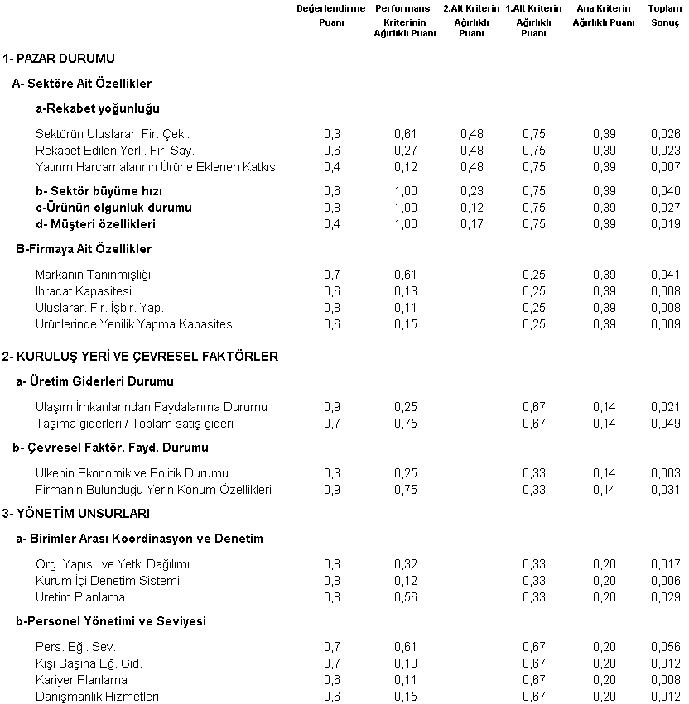
Şekil 3. AHS ile yapılan örnek çözüm
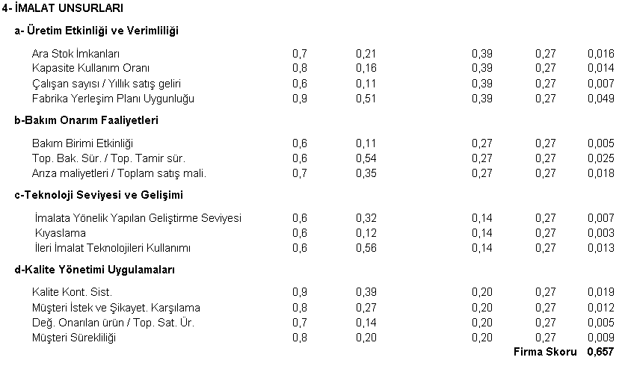
Şekil 3. (devam)

KAYNAKLAR

- Troxler, J. W., Blank, L., "A Comprehensive Methodology for Manufacturing System Evaluation and Comparison,” Journal of Manufacturing Systems, Cilt 8, No 3, 176-183, 1989.
- Canada, J. R., Sullivan, W. G., Economic and Multi-Attribute Evaluation of Advanced Manufacturing Systems, Prentice-Hall, Englewood Cliffs, N.J., 1989.
- Polat, E., “İşletmelerin Genel Çevre Koşulları ve Analizi”, Uzman Gözüyle Bankacılık, 12-18, Haziran 1999.
- Kiyoshi, S., The New Manufacturing Challenge, The Free Press, New York, A.B.D., 1987.
- Quirk, M., Manufacturing, Teams, and Improvement, Prentice Hall, New Jersey, 1999.

- Tülbentci, K., Kılık, R., Fabrika Organizasyonu, Erciyes Üniversitesi Yayınları, no:74, Kayseri, 1993.
- Akgüç, Ö., Kredi Taleplerinin Değerlendirilmesi, Avcıol Basın-Yayın, 5.baskı, İstanbul, 1991.
- Akal, Z., İşletmelerin Performans Ölçüm ve Denetimi, Milli Prodüktivite Merkezi Yayınları, no:473, Ankara, 1992.
- Forman, E.,H., Manuscript: Decision by Objectives, Expert Choice Inc., Pittsburg, PA, 1996.
- Lee, H., Kwak,W. , Han, I., "Developing a Business Performance Evaluation System: An Analytic Hierarchical Model," The Engineering Economist, Cilt 40, No. 4, 343-357, 1995.
- Chandra, S., and Kobali, R., “Justification of Just-In-Time Manufacturing Systems for Indian Industries”, Integrated Manufacturing Systems, 9/5, 314-323, 1998.
- Barbarosoğlu, G., & Pinhas, D., “Capital rationing in the public sector using tne analytic hierarchy prosess”, The Engineering Economist, Cilt 40, no:4, 315-341, 1995.
- Canada J., R., Sullivan, W., G., White, J., A., Capital İnvestment Analysis for Engineering and Manegement, Second Edition, Upper Saddle River, N.J.: Prentice Hall, 1996.
- Canada, J., R., Sullivan, W., Economic and Multi-Attribute Evaluation of Advanced Manufacturing Systems, Englewood Cliffs, N.J. : Prentice-Hall, 1989.
- Wabalickis, R., N., “Justification of FMS with the analytic Hierarchy Process”, Journal of Manufacturing Systems, Cilt 7, no: 3, 175-182, 1987.
- Frei, F., X., and Harker, P., T., “Measuring Aggregate Process Performance Using AHP”, European Journal of Operational Research, 116, 436-442, 1999.
- Saaty, T., L., & Alexander, J., M., Thinkink With Models: Mathematical Models in the Physical, Biological and Social Sciences, Chapter 8, Pergamon Press, London, 1981.
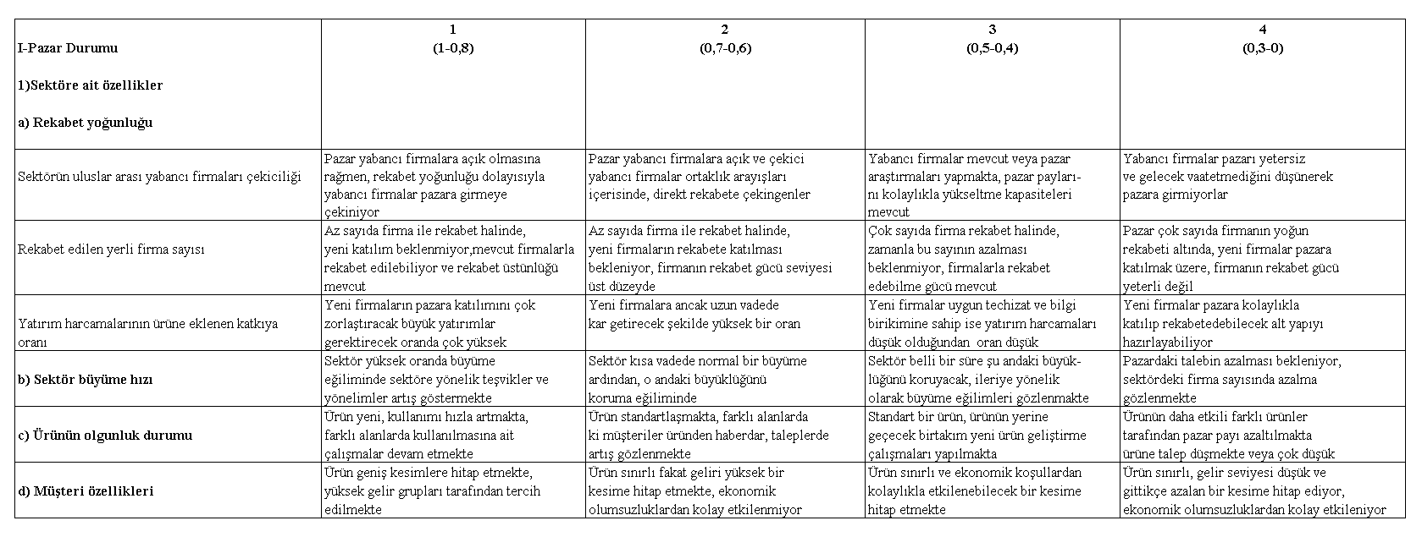
EKLER
M. Yurdakul ve Y.T. İçİmalat Firmalarında Başarıyı Sağlayan Koşul ve...
86 Gazi Üniv. Müh. Mim. Fak. Der. Cilt 14, No 2, 1999

EK-1. Performans ölçütlerinin firmalarda gösterebilecekleri özelliklere göre derecelendirilmesi

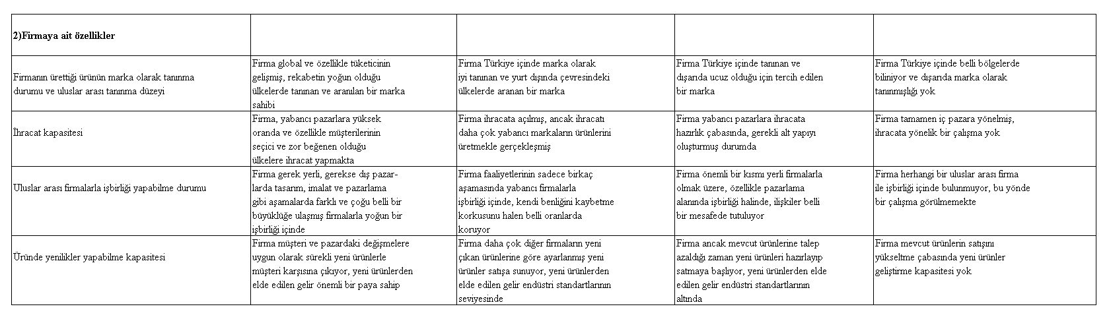
Ek-1 (devam)
İmalat Firmalarında Başarıyı Sağlayan Koşul ve... M. Yurdakul ve Y.T. İç

Gazi Üniv. Müh. Mim. Fak. Der. Cilt 14, No 2, 1999 87
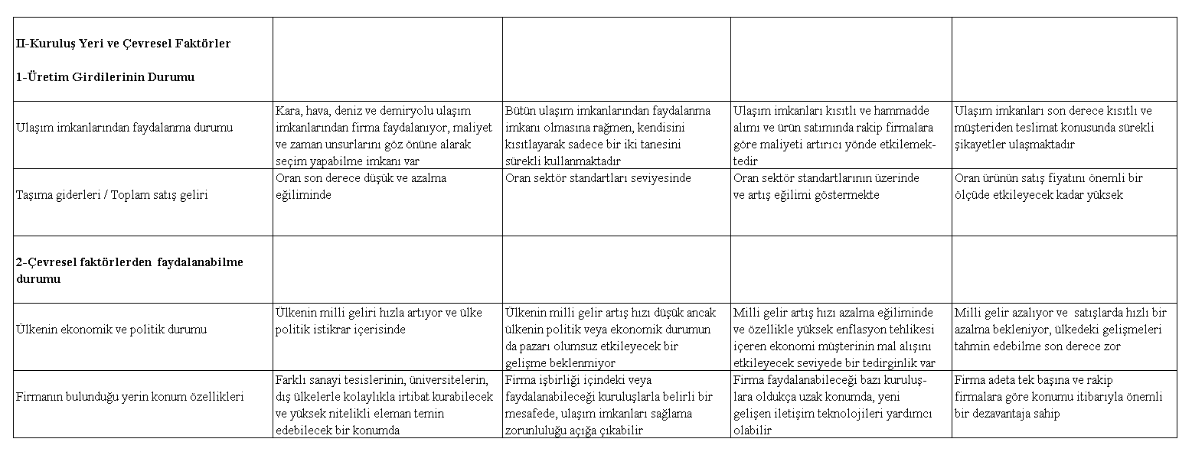
Ek-1 (devam)
M. Yurdakul ve Y.T. İçİmalat Firmalarında Başarıyı Sağlayan Koşul ve...
88 Gazi Üniv. Müh. Mim. Fak. Der. Cilt 14, No 2, 1999
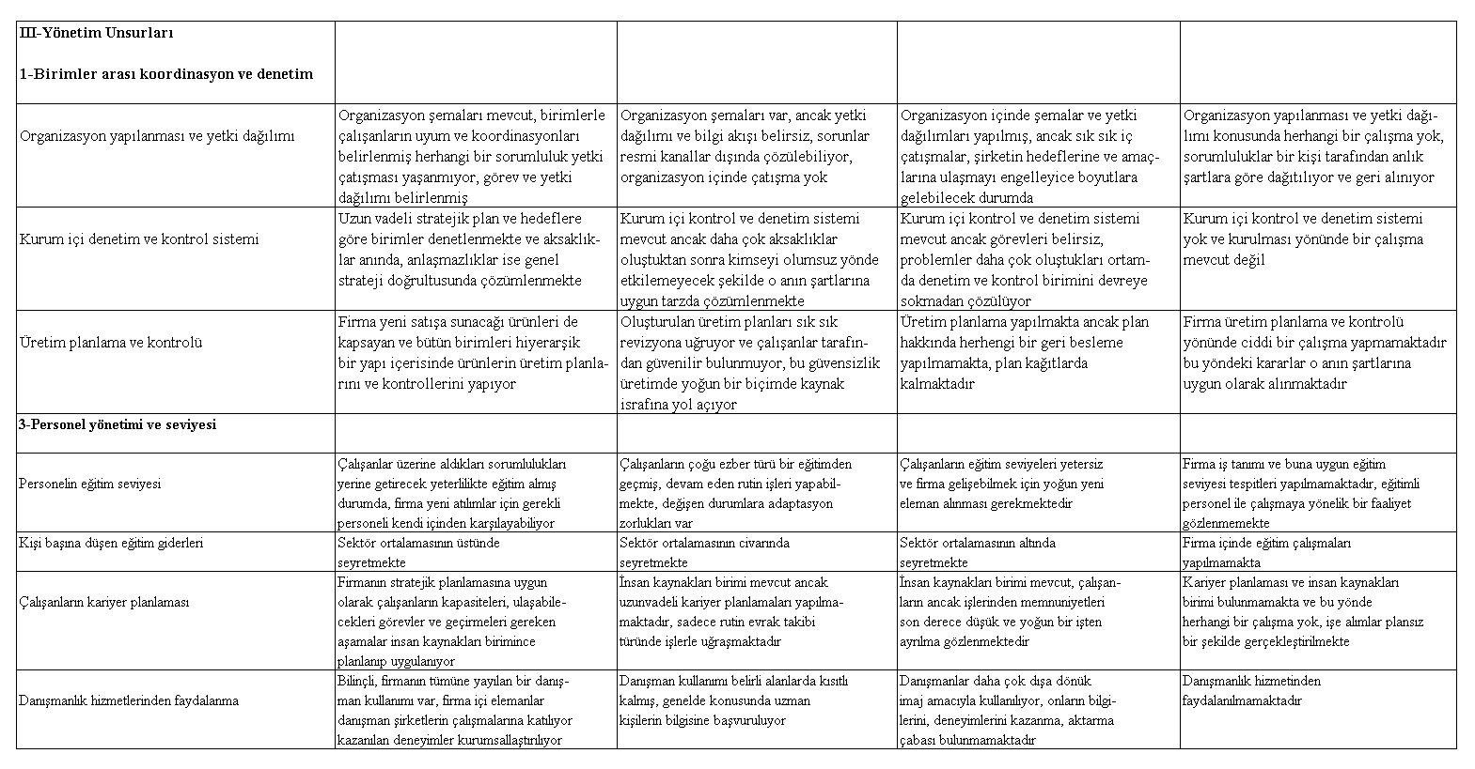
Ek-1 (devam)
İmalat Firmalarında Başarıyı Sağlayan Koşul ve... M. Yurdakul ve Y.T. İç
Gazi Üniv. Müh. Mim. Fak. Der. Cilt 14, No 2, 1999 89
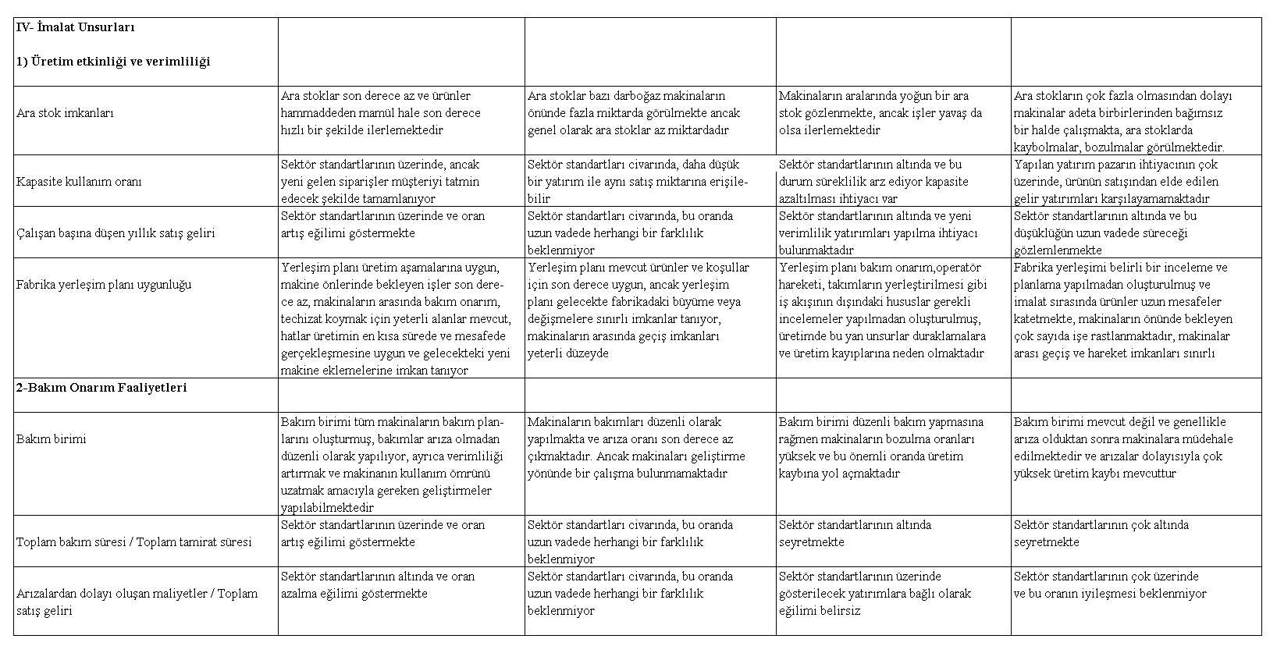
Ek-1 (devam)
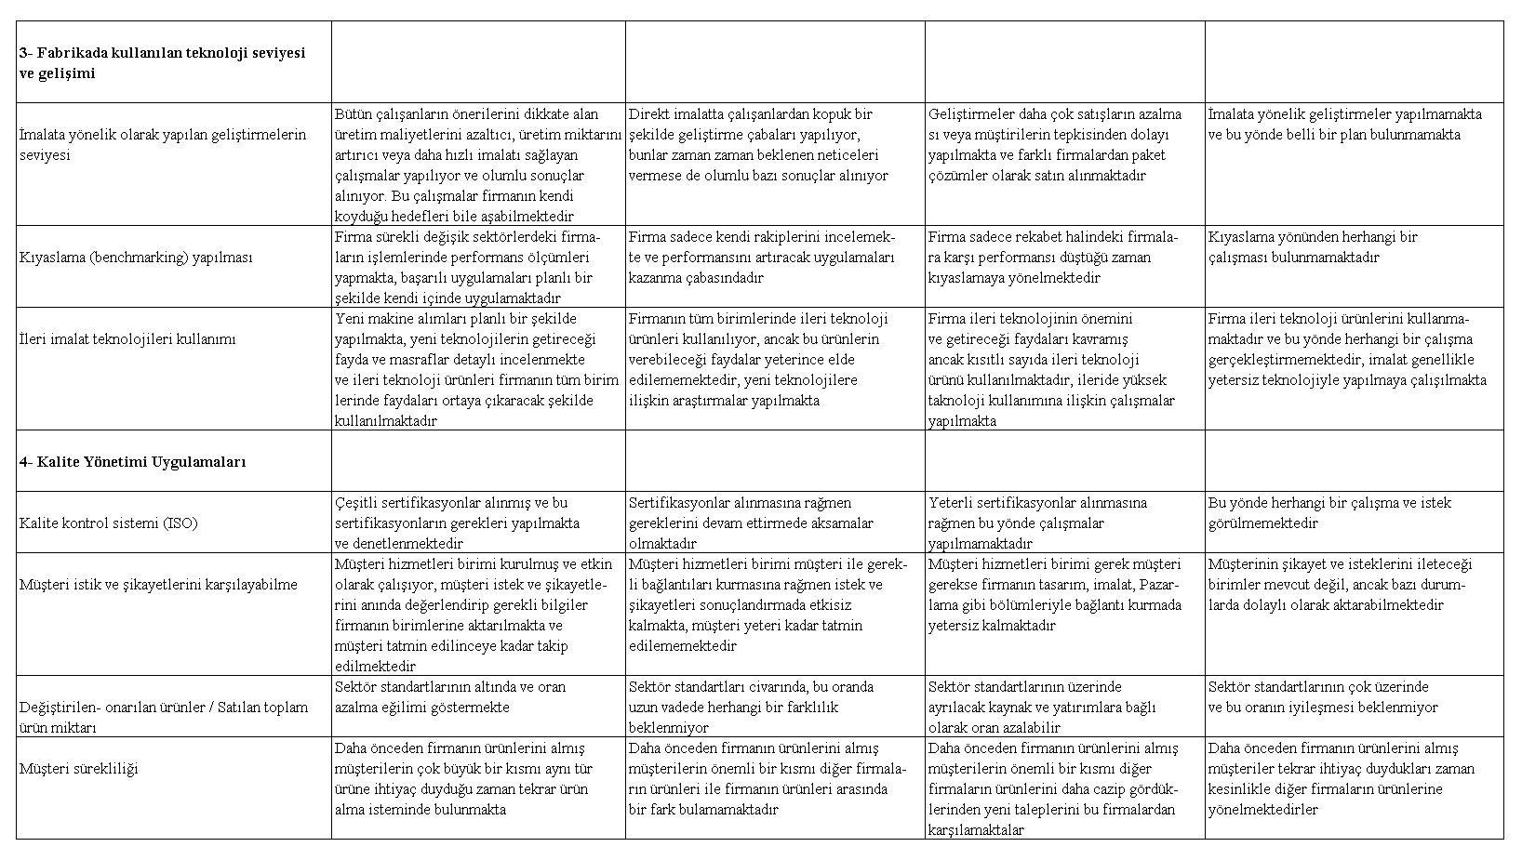
Ek-1 (devam)
M. Yurdakul ve Y.T. İçİmalat Firmalarında Başarıyı Sağlayan Koşul ve...
90 Gazi Üniv. Müh. Mim. Fak. Der. Cilt 14, No 2, 1999

